ŞANLIURFA
SARAYÖNÜ (KIZILAY) MEYDANI VE KENTSEL TASARIM
FİKİR YARIŞMASI

YARIŞMA İLANI: 07.10.2021

Şanlıurfa Sarayönü (Kızılay) Meydanı ve Kentsel Tasarım
Fikir Yarışması

etkinlik.sanliurfa.bel.tr

07 Ekim 2021

İÇİNDEKİLER
1 Başkandan; 1
2 Jüriden; 2
3 Yarışmanın Adı; 5
4 Yarışmanın Amacı; 5
5 Yarışmanın Konusu ve Yeri; 6
6 Yarışmanın Türü ve Şekli; 7
7 İdarenin Adı, Adresi ve İletişim Bilgileri; 8
8 Yarışmaya Katılım Koşulları; 8
9 Jüri Üyeleri ve Raportörler; 9
10 Yarışmacılara Verilecek Bilgi ve Belgeler; 10
11 Yarışmacılardan İstenilenler; 11
12 Başvuru ve Şartname Temini; 15
13 Rumuz ve Ambalaj Esasları; 15
14 Soru Sorma ve Cevaplamaya İlişkin Esaslar; 15
15 Yarışmacıların Uymakla Zorunlu Olduğu Esaslar; 16
16 Yarışma Takvimi; 16
17 Yarışma Sonuçlarının İlan Şekline İlişkin Esaslar; 17
18 Ödüller ve Ödeme Şekli; 17
19 Projelerin Teslim Yeri ve Şartları; 18
20 Projelerin Sergileme Yeri, Zamanı ve Kolokyum; 18
21 Projelerin Geri Verilme Şekline İlişkin Esaslar; 19
22 Birincilik Ödülü Kazanana İşin Verilme Biçimi; 19
23 Anlaşmazlıkların Çözümü; 20
24 Hak ve Sorumluluklar; 20

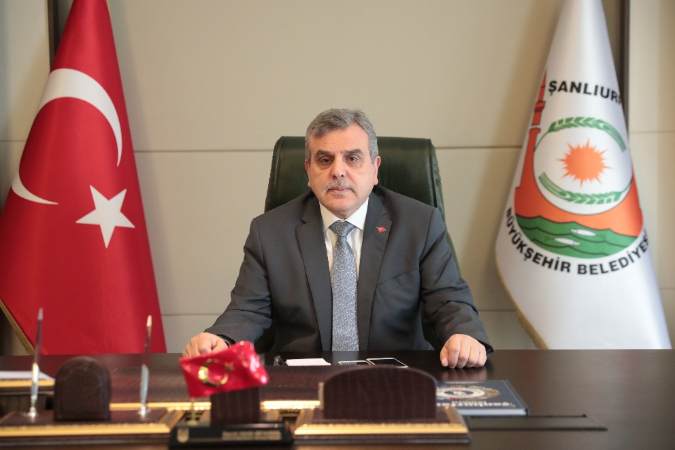

1 Başkandan;

2 Jüriden;1 Başkandan;

Medeniyetlere ışık tutmuş, Peygamberlere ev sahipliği yapmış Şanlıurfa´mızda; şeffaf bir yönetim anlayışı ile kaynakları planlı, etkili ve verimli kullanarak, alt yapı, üst yapı, sosyal, ekonomik ve kültürel alanda yüksek kalite standartları ile vatandaşlarımıza hizmet sunuyoruz.
Modern şehrimizin yanı sıra kadim bir tarihe sahip olan şehrimiz için geçmişten ilham alarak geleceği tasarlıyoruz.
Bu minvalde; Yüzyıllar boyunca birçok medeniyete ev sahipliği yapmış Şehr-i İbrahim olan Şanlıurfa'mızı, kadim geçmişini unutmayarak şehri imar ederken, gönülleri fetheden bir belediyecilik anlayışı ve görkemli bir gelecek için disipline edilmiş, sürdürülebilir, dinamik bir anlayış ile yaşanılabilir bir Dünya Şehri yapmanın gayreti ve hedefi içerisindeyiz.
Yarışma bölgesi tarihi Hacı Kamil Konağına, Millet Hanına ve Karakoyun deresine yakınlığı ile dikkat çeken bir merkez konumundadır. Yarışma alanı şimdiki adı ile Saray Önü eski ismi ile Saray Bahçesi olarak tarihe geçmiştir. Saray Bahçesi olarak bilinen bölgemizin eski ihtişamına ve yeşil alanlara dönüştürülmesini siz yarışmacılardan beklemekteyim.
Şehrimizin tarihi yapısını yeniden ortaya çıkarmak ve vatandaşlarımıza yeni yaşam alanları sunmak için yarışma alanını betondan arındırdık, şimdi bu alanın işlevsellik kazanması, yeşil alanlara yer verilmesi, kültürel bir cazibe merkezi olmasını siz değerli yarışmacıların dokunuşları ile birlikte hayata geçirelim.
Yarışma sonucunda Sarayönü’nün güzelliğinin ortaya çıkarılması, kültürel ve işlevsel bir merkez haline getirilmesinin yanında tarihi kentimiz ile özdeşleştirilmesi gerektiği gerçeği unutulmamalıdır. Yaşlı-genç buluşmalarının adresi olmasını arzuladığımız yarışma alanımız tarihi siluetini yeniden ortaya çıkartan ancak günümüz ihtiyaçlarını da karşılayacak bir merkez olmalıdır. Bölge göz önüne alınarak düşünüldüğünde alan bize tarihi bir huzur vermektedir.
Tarihi huzuru hissedeceğiniz yarışma sürecinizde kolaylıklar ve başarılar diliyorum.
Sevgilerimle.

2 Jüriden;

3 Yarışmanın Adı;2 Jüriden;

İnsanlar yüzyıllardır kendilerini doğduğu veya yaşadığı yerin ismiyle tanımlar ve özdeşleştirir. Kimliğini ifade etmek ve oluşturmak “yer” le doğrudan ilişkili bir olgudur. Bir toplumun her kesiminin erişimine ve kullanımına açık kamusal dış mekânların “yaşanan yerler” olarak kimlik inşasındaki rolü büyüktür. Özellikle tarihi kent merkezlerindeki kamusal dış mekânlar, hem bireysel ve toplumsal kimliğin gelişmesini sağlayan sosyal çevreye ait hem de yer kimliğinin ve kentsel belleğin inşaasında etkili doğal-yapılı çevreye ait özellikleriyle korunması/geliştirilmesi gereken yerler olarak öne çıkmaktadır. Dolayısıyla kentlilere karşılaşma, sosyalleşme, paylaşma, özgürleşme, iletişim ve uzlaşma alanları sağlayan yeni kamusal dış mekânlara her daim gereksinimimiz vardır.
Bununla birlikte günümüzde tarihi kent merkezlerindeki kamusal dış mekânlar çeşitli nedenlerle tehdit altındadır. Özellikle 20. yüzyıldan itibaren artan iletişim ve ulaşım teknolojisindeki gelişmeler ile küresel ekonomik düzenin toplumsal yapı ve kentsel mekân üzerindeki hâkimiyeti kamusal yaşamı köreltirken, kamusal dış mekânların aşırı yönetilmesi veya yönetilmemesi, bu mekânlarda özelleşme, yok olma, köhneme, terk edilme, aynılaşma, tanımsızlaşma gibi pek çok sorunu beraberinde getirmektedir.
Bu kapsamda farklı ülkelerin tarihi kent merkezlerindeki kamusal dış mekânlara yönelik çalışmalar incelendiğinde, bu alanların korunmasında, geliştirilmesinde, canlandırılmasında ve geleceğe aktarılmasında katılımcı kentsel tasarım çalışmalarının önemli bir rol oynadığı görülmektedir. Kentsel tasarım, henüz üzerinde uzlaşma sağlanmış bir tanımı olmasa da, kentsel çevrenin hem görsel ve sözlü iletişim araçları kullanılarak, hem de makro ve mikro ölçeklerdeki sosyo-mekânsal olaylarla ilişkilendirilerek tasarlanması ve yönetilmesidir. Fiziksel/ekolojik olduğu kadar, sosyal ve ekonomik boyutları da içeren bir süreç olan kentsel tasarımın temel ilkeleri kentsel bağlamla ilişki kurmak başta olmak üzere, mekânsal kaliteyi yükseltmekten, kimlikli mekânlar oluşturmaya, kentsel dokuda ve mekânda süreklilik, erişilebilirlik, okunabilirlik ve esneklik sağlamaktan, biçimsel ve işlevsel çeşitliliğe, sürdürülebilir yapılar ve çevreler geliştirmekten sosyal iletişimi güçlendirmeye kadar çeşitlilik gösterir.
Tarihi kent merkezlerinde yer alan kamusal dış mekânlardaki kentsel tasarım çalışmalarında en fazla öne çıkan konu, kent kimliğinin ayrılmaz bir parçası olan bu alanların özgün niteliklerinin kentsel tasarımın temel ilkeleri ile o yere özel hedefler ve toplumsal gereksinimler doğrultusunda korunması ve geliştirilmesi olmaktadır. Bu çerçevede kentsel tasarım yarışmaları tarihi kent merkezlerine yönelik yenilikçi kentsel tasarım projelerinin geliştirilmesi açısından demokratik ve katılımcı bir yöntem olarak karşımıza çıkmaktadır.
Yarışma jürisi, günümüzde kentsel tasarım literatüründe kabul görmüş kentsel tasarım ilkelerini nasıl sağladığı bağlamında yarışma katılımcılarının aşağıdaki sorulara cevap vermesini beklemektedir.

Bağlam ve Karakter
- Projeniz kentsel / ekolojik bağlamla ve miras alanı yarışma bölgesiyle nasıl ilişki kurabilir?
- Projenizin sadece Şanlıurfa’ya özgü olup, başka yerlere uygun olmamasını sağlayan özellikleri nelerdir?
- Projeniz özel proje alanını korumaya ve geliştirmeye yönelik ne tür öneriler ve önlemler sunabilir?

Bağlam Karakter Ve Odaklar Arası İlişkiler
- Proje alanı kentsel/ekolojik bağlamla şehrin tarihi kent merkezi ile yeni kent merkezini birbirine bağlayan ana ulaşım aksı üzerinde yer alıp, aynı aks ve hinterlandında bulunan odaklarla üst ölçekli kavramsal şema planı nasıl olmalıdır?

Süreklilik ve Kapalılık
- Projeniz, kamusal mekânların/yoğun yaya akslarının ve sokak siluetlerinin devamlılığını nasıl destekleyebilir?
- Projeniz insan ölçeğinde nasıl bir kapalılık etkisi oluşturabilir ve bu etki yerel mimari dokuyla nasıl ilişkilendirilebilir?

Erişilebilirlik
- Projeniz kent merkezindeki yaya sirkülasyonuyla nasıl ilişki kurabilir?
- Yayalar, bisikletliler, elektrikli strüktürel için ne tür kolaylıklar sağlayabilir?
- Projeniz toplu taşımayı nasıl destekleyebilir? Projeniz içerisinde özel araçlar nasıl konumlandırılabilir?
- Alanın ulaşım kararları –yaya hareketleri- ve akış senaryosunu gösterir şematik çalışma nasıl planlanmalı ve olmalıdır?

Kamusal Mekân ve Yeşil Alan Kalitesi
- Projeniz, kamusal mekânlarda güvenlik (trafik, suç, hoş olmayan duyusal deneyimler), konfor (yürüme, bekleme, oturma, görme, konuşma, oyun) ve hoşnutluk (insan ölçeği, iklimden faydalanma, nitelikli mimariden ve peyzajdan faydalanma) kriterlerini nasıl sağlayabilir?
- Projeniz kentlinin bu bölgede daha fazla vakit geçirmesini nasıl sağlayabilir?

Çeşitlilik
- Projeniz farklı tip kullanıcı gruplarının beklentilerine yönelik ne tür olanaklar/kullanımlar sunabilir?
- Projeniz, sokak seviyesinde 7/24 canlılığı nasıl sağlayabilir?

Okunaklılık
- Projenizin hangi yönleri kentin imajına ve algılanmasına olumlu katkıda bulunabilir?
- Projeniz kent merkezindeki simgesel yapıların/kültür varlıklarının korunmasına, stratejik giriş noktalarının güçlendirilmesine ve bölge içinde kentlileri yönlendirmeye nasıl katkı sağlayabilir?

Esneklik ve İklim
- Projeniz günün farklı zamanlarında ve farklı mevsimlerde değişebilen/dönüşebilen çok kullanımları nasıl destekleyebilir?
- Projeniz gelecekteki sosyal, ekonomik, teknolojik değişimlere nasıl uyum sağlayabilir?
- Kaç farklı etaba bölünerek uygulanabilir?
- Yöre iklimine uygun dayanıklı yapı malzemesi kullanımı ve yine yöreye has, iklime uygun kent mobilyası, bitki ve ağaç kullanımının göz önüne bulundurulması nasıl sağlanabilir?

Sürdürülebilirlik
- Projenizin kent merkezinin geleceğine yönelik sosyal, ekonomik, ekolojik ve çevresel etkileri neler olabilir?
- Projenizin tasarımına, uygulanmasına ve yaşamasına yönelik ne tür sürdürülebilir önlemler alınabilir?

Alan Kullanım Kararları
- Yapılaşma olarak Sosyal Tesis (Çay Ocağı, Kafe, Restaurant,wc) kullanımı gibi yapılar yer alabilir. Alanda yapılacak azami yapılaşma KAKS:0.10 Yençok: 6.50 m yi geçmeyecek şekilde düşünülecektir.

Tüm katılımcılara başarılar dileriz…

3 Yarışmanın Adı;

4 Yarışmanın Amacı;3 Yarışmanın Adı;

Yarışmanın adı, Şanlıurfa Sarayönü (Kızılay) Meydanı ve Kentsel Tasarım Fikir Yarışması’dır.

4 Yarışmanın Amacı;

5 Yarışmanın Konusu ve Yeri;4 Yarışmanın Amacı;

Alan ilimizin, Eyyübiye İlçesi Yusuf Paşa Mahallesi sınırlarında yer alan yaklaşık 5,797.00 m² büyüklüğünde olan Kızılay Özel Proje Alanı; Geleneksel Ticaretin ve İnanç Turizminin en yoğun olduğu şanlı şehrimizin odak noktasındadır. Balıklıgöl Havzasına ve Hanlar Bölgesine yaklaşık 1,5 km Uzaklıkta, Köprübaşı Mevkiinde bulunan Hacı kâmil Konağı ile kuzeybatısında yer alan Millet Hanına yakınlığı ile bir cazibe merkezidir. Şehrimizin somut ve somut olmayan tüm değerlerini korumak, yaşatmak ve dünyaya miras bırakmak olarak belirtilen vizyona uygun olarak alanın tasarım potansiyellerinin değerlendirilmesi amaçlanmaktadır. Bu değerlendirme ile Mimarlık, Şehircilik, Peyzaj Mimarlığı ile tüm Mühendislik alanlarında çağdaş ve ekonomik çözümler öneren, güzel sanatları teşvik eden özgün ve nitelikli öneriler geliştiren, uygulanabilir fikir projeleri elde edilerek yaşatılması planlanmaktadır. Alanın açık alan kullanımının artması ve meydana dönüşmesi, bu dönüşümü yeşil alanlar ile oluşturması kültürel ve sosyal mekânların şehre kazandırılması amaçlanmıştır. Yaşayan mekânların oluşturulması için gerekli kültürel, sosyal ve ticari alanlar ile 7/24 yaşayan bir mekâna dönüştürülmesi sürdürülebilir mimari anlayışı benimsenmiştir.

5 Yarışmanın Konusu ve Yeri;

6 Yarışmanın Türü ve Şekli;5 Yarışmanın Konusu ve Yeri;

Yarışma alanından kullanıcının memnuniyet düzeyini arttıran, alanın bütününde ulaşım ve kullanım ilişkilerini düzenleyen kentsel, yenilikçi ve geleceğe yönelik mekan imgelerini güçlendiren çevre, yaşam kalitesini ve kentin tarihi kimliğine katkı sağlayan peyzaj ve yapı önerileriyle yenilikçi tasarımların projelendirilmesi konusudur.
Yarışmanın yeri ilimiz, Eyyübiye İlçesi Yusuf Paşa Mahallesi Sınırlarında yer alan yaklaşık 5,797.00 m² büyüklüğünde olan Kızılay Özel Proje Alanı; geleneksel ticaretin ve inanç turizminin en yoğun olduğu Balıklıgöl Havzasına ve Hanlar Bölgesine yaklaşık 1,5 km uzaklıkta, Köprübaşı Mevkiinde bulunan Hacı Kâmil Konağı ile kuzeybatısında yer alan Millet Hanı’na yakınlığı ile şehir merkezinin odak noktasındadır.

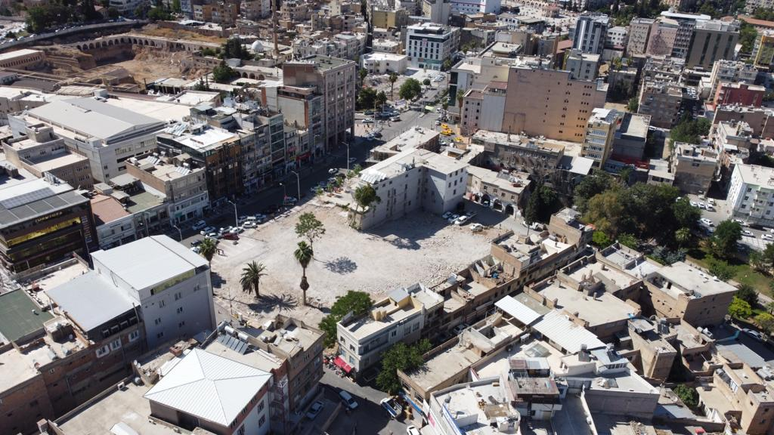
Şekil-1. Sarayönü (Kızılay) Bölgesi

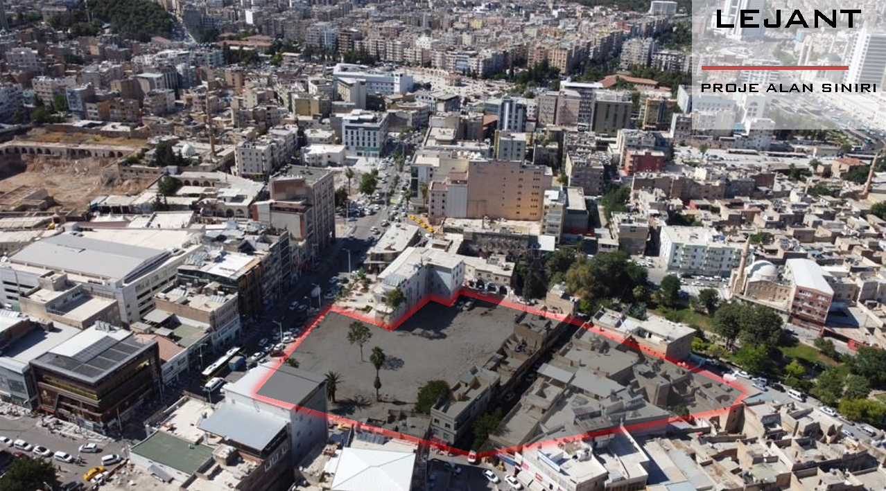
Şekil-2. Sarayönü (Kızılay) Proje Alan Sınırı

6 Yarışmanın Türü ve Şekli;

7 İdarenin Adı, Adresi ve İletişim Bilgileri6 Yarışmanın Türü ve Şekli;

Şanlıurfa Büyükşehir Belediye Başkanlığı tarafından 4734 sayılı Kamu İhale Kanunu’nun 23. Maddesi ve Mimarlık, Peyzaj Mimarlığı, Mühendislik, Kentsel Tasarım Projeleri, Şehir ve Bölge Planlama ve Güzel Sanat Eserleri Yarışma Yönetmeliği doğrultusunda serbest, ulusal ve tek aşamalı, mimarlık, şehir planlama ve peyzaj mimarlığı meslek disiplinlerinin katkısını gerektiren bir fikir yarışmasıdır.

7 İdarenin Adı, Adresi ve İletişim Bilgileri

8 Yarışmaya Katılım Koşulları;7 İdarenin Adı, Adresi ve İletişim Bilgileri

İdarenin adı: ŞANLIURFA BÜYÜKŞEHİR BELEDİYE BAŞKANLIĞI
Yarışmayı Açan: Şanlıurfa Büyükşehir Belediye Başkanlığı Etüt ve Proje Dairesi Başkanlığı,
Adresi: Paşabağı Mah. Adalet Cd. Konak Plaza Kat:7 PK:63150 Haliliye / ŞANLIURFA
Telefon: 0414 318 51 00 (Dahili-2950)
Web Adresi: www.sanliurfa.bel.tr
Web sayfası: https://etkinlik.sanliurfa.bel.tr/
Yarışma e-posta: proje.yarisma@sanliurfa.bel.tr

8 Yarışmaya Katılım Koşulları;

9 Jüri Üyeleri ve Raportörler;8 Yarışmaya Katılım Koşulları;

Yarışmaya katılacak yarışmacıların aşağıdaki hususları yerine getirmesi şarttır. Tüm katılımcıların her birinin koşulların tamamına uymaları zorunludur. Ekip olarak katılanların, idareyle ilişkilerinin yürütülmesiyle sınırlı olmak üzere, ekipten birinin ekip temsilcisi olarak belirtmeleri gerekir. Yarışmaya bireysel ve/veya ekip olarak katılan ortakların her biri idareye karşı müşterek ve müteselsilen sorumludurlar.

Yarışmaya katılacaklarda aranacak koşullar;
- Tüm katılımcıların meslekten men cezalısı olmaması gerekmektedir. Ekip temsilcisinin Mimarlık, Şehir ve Bölge Planlama, Peyzaj Mimarlığı disiplinlerinden olması zorunludur.
- Mimarlık, Şehir ve Bölge Planlama ve Peyzaj Mimarlığı disiplinlerinden herhangi birini sağlayan yarışmacılar bireysel olarak yarışmaya katılım sağlayabilir.
- Mimarlık ve mühendislik bölümlerinde öğrenim gören öğrenciler ekibe dahil olabilir ve yardımcı olarak görev alabilirler.
- Yarışmada, yardımcı olarak görev alacak öğrenciler, öğrenci belgesini kimlik zarfında İdare’ye ibraz etmek zorundadır.
- Jüri üyelerini ve raportörleri belirleyen ve atayanlar arasında olmamak,
- Jüri üyeleri (danışman, asli, yedek) ve raportörlerle bunların 1. dereceden akrabaları, ortakları, yardımcıları ve çalışanları arasında olmamak,
- Jüri çalışmalarının herhangi bir bölümüne katılmamak,
- Yarışmayı açan idarede, yarışma ile ilgili her türlü işlemleri hazırlamak, yürütmek, sonuçlandırmak ve onaylamakla görevli olmamak,
- Yarışmayı açan idare adına hareket eden ve söz konusu yarışma çalışmalarında yer alan danışmanlar ile bunların çalışanları arasında olmamak,
- Yarışmayı düzenleyen Şanlıurfa Büyükşehir Belediyesi personeli ve çalışanı olmamak,
- 4734 ve 4735 sayılı kanunlardaki hükümler ve yönetmelikler gereğince geçici ve sürekli olarak kamu ihalelerine katılmaktan yasaklı olmamak.

Bu şartlara uymayanlar, yarışmaya katılmış olsalar dahi tasarımları jüri üyeleri tarafından değerlendirilmeyecek ve yarışmaya katılmamış sayılacaklardır. Yarışma şartnamesi ve eklerine yarışmanın web sitesi olan “etkinlik.sanliurfa.bel.tr/” adresinden de ulaşılabilir.

9 Jüri Üyeleri ve Raportörler;

10 Yarışmacılara Verilecek Bilgi ve Belgeler;9 Jüri Üyeleri ve Raportörler;

Danışman Jüri Üyeleri:
1 | Şanlıurfa Büyükşehir Belediye Başkanı | Zeynel Abidin BEYAZGÜL
2 | Şanlıurfa Büyükşehir Belediyesi Genel Sekreteri | Ferit DAĞDEVİREN
3 | Sanat Tarihçisi | Cihat KÜRKÇÜOĞLU
4 | Şanlıurfa Ticaret Borsası Yönetim Kurulu Başkanı | Mehmet KAYA
5 | Şanlıurfa Ticaret ve Sanayi Odası Başkanı | İbrahim Halil PELTEK

Asli Jüri Üyeleri:
1 | Dr. Öğretim Üyesi, Mimar | Şebnem KULOĞLU YÜKSEL
2 | Şehir Plancısı | Mehmet Selim AÇAR
3 | Mimar | Cevher İLHAN
4 | Eğitimci, Yazar | Adil SARAÇ
5 | Mimar | Fatih KAHYAOĞLU

Yedek Jüri Üyeleri:
1 | Şanlıurfa Büyükşehir Bld. Genel Sekreter Yardımcısı | Yahya ÜRÜN
2 | Şanlıurfa Büyükşehir Bld. Etüt ve Proje Dairesi Başkanı | Raşit DEDEOĞLU
3 | Şanlıurfa Büyükşehir Bld. Park ve Bahçeler Dairesi Başkanı | Fadıl TOPDAĞ
4 | Avukat, Araştırmacı Yazar | Müslüm AKALIN
5 | Tarihçi,Yazar | Mahmut KARAKAŞ

Raportörler:
1 | İnşaat Yük. Mühendisi / Park Bahçe Proje Şube Müdürü | İsmail GÜNEŞ
2 | Ziraat Mühendisi | İsmail Hakkı ÜRÜN

Raportör Yardımcıları:
1 | Elektrik ve Elektronik Mühendisi | Semih GENCER
2 | Makine Mühendisi | Mustafa ŞEKER

10 Yarışmacılara Verilecek Bilgi ve Belgeler;

11 Yarışmacılardan İstenilenler;10 Yarışmacılara Verilecek Bilgi ve Belgeler;

“Şanlıurfa Sarayönü (Kızılay) Meydanı ve Kentsel Tasarım Fikir Yarışması” aşağıda belirtilen bilgi ve belgeleri içerecektir. Ayrıca bu dokümanlara yarışmanın “etkinlik.sanliurfa.bel.tr/” web sayfasından da ulaşılabilecektir.

- Yarışma Şartnamesi
- Yarışma Alanı’na İlişkin Bilgi ve Belgeler (Sayısal olarak verilecektir)
- Proje Alanı Sınırları Hava Fotoğrafı
- Eski Hava fotoğrafları
- Yarışma Alan Sınırlarını Gösteren Hâlihazır Harita ve Kadastral Durum
- 1/5000 ölçekli Nazım İmar Planının ilgili paftası ve plan hükümleri
- 1/1000 ölçekli Uygulama İmar Planının ilgili paftaları ve plan hükümleri
- Ulaşım Verileri
- Ticari Alanlar Yapılaşma Alan Önerisi Paftası
- Altyapı Bilgileri
- İçme suyu haritası
- Kanalizasyon haritası
- Yarışma Alanına ait eski fotoğraflar
- Yarışma Alanına ait yeni fotoğraflar
- Yarışma şartlarının aynen kabul edildiğini belirten Yarışma Şartlarını Kabul Belgesi

11 Yarışmacılardan İstenilenler;

13 Rumuz ve Ambalaj Esasları;11 Yarışmacılardan İstenilenler;

Yarışmacılardan aşağıda detayları verilmiş olan “en çok 5 adet A0 pafta şeklinde proje önerisi ve A3 kitapçık” olarak kentsel tasarım ve mimari tasarım proje raporu istenmektedir.

- Paftalar:
En çok 5 adet A0 pafta teslim edilecektir. Pafta boyutu olarak A0 kâğıt normunda dikey olarak, planlar kuzey yönü yukarı olacak ve yan yana asılacak şekilde sunulacaktır. Teslim edilecek paftaların çıktıları alınıp sert bir zemin üzerine aplike edilecektir. Rumuz, tüm paftaların sağ üst köşesinde 1x4 cm ebadında, çevresinde kapatılmasına imkân sağlayacak yeterli boşluk bırakılarak bilgisayarla yazılacaktır.

- Kavramsal Yaklaşım:
Ana yaklaşım senaryoları ve stratejileri, üst ölçekli kararlar, yakın çevre için ulaşım senaryoları, açık alan oluşturma stratejileri, mevcut yapı ve dokulara ilişkin iyileştirme önerileri, varsa imar planı değişikliği önerisi, kamulaştırma ve etaplama stratejilerine ilişkin serbest ölçekli şema ve 3 boyutlu anlatımlar (sunum ve ölçek yarışmacıya bırakılmıştır).

b. 1/2000 Ölçekli Vaziyet Planı:
Yarışma alanını alan bütünü içinde değerlendiren, planlama, mimari ve peyzaj açısından çevre ile ilişkilerin kurgulandığı, tüm tasarım kararlarının gösterildiği vaziyet planı, tüm açık, yarı açık ve kapalı alan düzenlemeleri, çevre ile ilişkileri de içeren mekânsal kurgu ve tasarım yaklaşımlarının ifade edilmesi beklenmektedir.

c. 1/500 ölçekli kentsel tasarım çalışması:
Yarışma alanına ait 1/2000 ölçekli tasarım kararlarının detaylandırıldığı, 1/2000 ölçekteki kararları uygulamaya taşımak üzere yarışma alanında ulaşım erişime ilişkileri, alan kullanımları, peyzaj tasarımı ve diğer tüm kararları anlatan vaziyet planı, mimari ve açık alan ilişkisini açıklayıcı planlar.

d. 1/200 ölçekli plan, kesit ve görünüşler:
Yarışmacı tarafından belirlenen bir alandan kapalı-açık alan ilişkisini anlatacak şekilde, gerekli görülen sayıda 1/200 ölçekli planlar, kesitler ve görünüşler, yapısal ve bitkisel peyzaj tasarım detayları, yol en kesitleri, siluetler. Yarışmacının gerekli gördüğü detayda ve ölçekte çizimler, şemalar ve 3 boyutlu görseller.

- Proje Raporu:
A3 kitapçık olarak kentsel tasarım ve mimari tasarım proje raporu, ana yaklaşım senaryoları ve stratejilerini içerecek olup ana kararlar paftalar üzerinde de yer alacaktır.

- Üst ölçekli kavramsal yaklaşımlar, yakın çevre için ulaşım senaryoları kentsel tasarım kararları
- Farklı ölçek ve içerikte yarışmacının ana yaklaşım ve stratejileri
- Kamusal açık alan üretme stratejilerinin aktarılması
- Varsa imar planı değişikliği önerileri, kamulaştırma ve etaplama stratejilerine ilişkin şema ve anlatımlar
- Odak alan ve yakın çevresine ilişkin kentsel tasarım ve peyzaj tasarımı yaklaşımı
- Yarışma alanı ve yakın çevresine ilişkin kararların açıklayıcı görsellerle desteklenmesi beklenmektedir.
- Varsa yarışmacıların projelerini destekleyebilecek diğer meslek gruplarının rapor ve belgeleri yer almalıdır.

- Maket:
Verili yarışma ve odak alanını kapsayan, 1/500 ölçekli maket 50x70 cm ebatlarında “İSTEĞE GÖRE” maket yapılabilir.

- Dijital Teslim
Teslim edilecek paftalar ve raporlar, orijinal ebatlarında, 150 dpi çözünürlüğünde, PDF veya JPG formatında hazırlanarak USB ile teslim edilecektir.

- Kimlik Zarfı
Yarışmacılar tarafından, projelerin teslim edildiği ambalajın içinde proje ile aynı rumuzu taşıyan ve üzerinde; yazıcı ile rumuz ve “ Şanlıurfa Sarayönü (Kızılay) Meydanı ve Kentsel Tasarım Fikir Yarışması Kimlik Zarfı” ibaresi yazılmış bir zarfın içinde aşağıda belirtilen belgeler teslim edilmelidir:

- Yarışma Şartları Kabul Belgesi: Tüm müelliflerin yarışma şartlarını aynen kabul ettiklerini belirten adı ve soyadını, mezun oldukları okulu ve diploma numaralarını, varsa üyesi oldukları oda sicil numaralarını bildirir imzalı bir belge.
- Şartname Bedeli: Yarışmacıların, şartname bedelini yatırdıklarına dair belge (dekont).
- Üye Tanıtımı: Ekip ortaklarının her biri tarafından üniversite diploması fotokopisi.
- Ekip Listesi: Ekip temsilcisi ve diğer üyelerin adı soyadı, mezuniyetleri, diploma numaralarının bulunduğu imzalı belge.
- Ekip içerisinde yardımcı görevinde yer alan öğrencilerin imzalı güncel tarihli öğrenci belgesi.
- Yarışmaya katılan proje sahiplerinden yarışmada derece ve mansiyon kazanmadıkları halde kimliğinin açıklanmasını dileyenler, kimlik zarflarının üzerine ayrıca “AÇILABİLİR” ibaresini yazarlar. Üzerinde “açılabilir” kaydı bulunan kimlik zarfları derece ve mansiyon kazanmamış olsalar dahi jüri tarafından açılır ve bu husus bir tutanakta belirtilir. Varsa, yarışmacıların projelerini destekleyebilecek diğer meslek gruplarından kişilerin bilgileri bu zarfın içinde yer almalıdır. Ambalaj içinde kimlik zarfı bulunmayan projeler jüri kararıyla ve tutanağa kaydedilerek yarışma dışı bırakılır.
- Yazışma Zarfı: Yarışmacılar, projenin teslim edildiği ambalajın içine proje ile aynı rumuzu taşıyan ve üzerinde; yazıcı ile “Yazışma Zarfı” ibaresi yazılmış bir zarfın içinde ekip ortaklarının her birinin yazışma adresi, telefon ve e-posta adresi olan kapalı bir zarf teslim edilecektir. Bu zarfın içerisinde hiçbir şekilde kimlik bilgileri yer almayacaktır ve ayrıca açılabilecek şekilde teslim edilecektir.

12 Başvuru ve Şartname Temini;

- Yarışmacılar, yarışma şartnamesine ve eklerine “etkinlik.sanliurfa.bel.tr/” adresinden ulaşmaları gerekmektedir.
- Yarışmacılar tarafından hazırlanan projelerin, jüri üyeleri tarafından değerlendirilmesi ve geçerli sayılabilmesi için şartnamenin temin edilmesi ve bedelinin ödenmesi gerekmektedir. Şartnamenin temin edilebilmesi için son gün olan 06.12.2021 tarihine kadar “50 Türk Lirası” ‘nı ilgili hesaba yatırmak zorundadırlar. Açıklama kısmına “Şanlıurfa Sarayönü (Kızılay) Meydanı ve Kentsel Tasarım Fikir Yarışması” ibaresi yazılacaktır.
- Yarışmacılar, şartname bedelini yatırdıklarına dair belgenin (dekont), kimlik zarfının (bkz.syf:13) içerisinde göndermesi gerekmektedir.

Banka Adı: T.C. Ziraat Bankası
Hesap Adı: Şanlıurfa Büyükşehir Belediyesi Başkanlığı
IBAN: TR98 0001 0022 6635 6156 3351 71
Şartname Bedeli: 50 Türk Lirası
Açıklama: Şanlıurfa Sarayönü (Kızılay) Meydanı ve Kentsel Tasarım Fikir Yarışması

13 Rumuz ve Ambalaj Esasları;

14 Soru Sorma ve Cevaplamaya İlişkin Esaslar;13 Rumuz ve Ambalaj Esasları;

- Yarışmacılar 5 (beş) karakterden oluşan bir rumuz kullanacaklardır.
- Rumuzda kullanılan rakamlar tekrarlanmamalı ve sıralı olmamalıdır.
- Tüm paftaların, raporların her sayfasının, maketin, ambalajın ve zarfların sağ üst köşesinde ve USB üzerinde rumuz bulunacaktır.
- Maket ve zarflar ambalaj içerisinde teslim edilmelidir. Ambalaj yarışma raportörlüğüne dış etkenlerden zarar görmeyecek şekilde iletilecektir.
- Ambalaj üzerine rumuz ile “Şanlıurfa Sarayönü (Kızılay) Meydanı ve Kentsel Tasarım Fikir Yarışması Raportörlüğü Şanlıurfa Büyükşehir Belediyesi” ibaresi yazılacaktır.

14 Soru Sorma ve Cevaplamaya İlişkin Esaslar;

;

15 Yarışmacıların Uymakla Zorunlu Olduğu Esaslar;14 Soru Sorma ve Cevaplamaya İlişkin Esaslar;

;

Yarışmacılar, sorularını 08.11.2021 günü saat:17.00’ye kadar raportörlüğe hitaben e-posta adresine göndereceklerdir.
Her soruda, yarışma şartnamesinde ilgili olduğu kısmın madde numarası belirtilecektir.
Yarışma jürisi yukarıda belirtilen tarih ve saate kadar ulaştırılan tüm soruları değerlendirecek ve tüm cevaplar, 11.11.2021 tarihine kadar soru soranın kimliği belirtilmeden şartname alan tüm yarışmacıların görmesi için sisteme yüklenecektir. Sorulara verilen cevaplar yarışma dokümanı niteliğindedir.

15 Yarışmacıların Uymakla Zorunlu Olduğu Esaslar;

;

16 Yarışma Takvimi;15 Yarışmacıların Uymakla Zorunlu Olduğu Esaslar;

;

Aşağıda belirtilen hususlara uymayan projeler jüri kararı ile tutanağa geçirilmek şartıyla yarışmadan çıkarılır;
- Kimlik zarfı bulunmayan projeler,
- Şartnamede uyulması zorunlu olduğu belirtilen hususlara uymayan projeler,
- Şartnamede belirtilen teslim tarihinden geç teslim edilen projeler,
- Herhangi bir yerinde eserin sahibini tanıtan ve işaret bulunan eserler(Yazanın kimliğini belli edecek tarzda el yazısı ile yazılmış açıklama notları bu işaretlerden sayılır).

16 Yarışma Takvimi;

;

17 Yarışma Sonuçlarının İlan Şekline İlişkin Esaslar;16 Yarışma Takvimi;

;

1 | Yarışma İlan Tarihi | 07.10.2021
2 | Soru Sormak İçin Son Tarih | 08.11.2021
3 | Cevapların İlanı | 11.11.2021
4 | Şartname Temini İçin Son Gün | 06.12.2021
4 | Projelerin Elden Teslim İçin Son Gün | 07.12.2021
5 | Projelerin Kargo İle İdareye Teslim Günü | 09.12.2021
6 | Jüri Değerlendirme Süreci | 15.12.2021
7 | Sonuçların İlanı | 20.12.2021
8 | Kolokyum, Sergi ve Ödüllerin Verilmesi | 25.12.2021/ M. Akif İNAN Konferans Salonu

17 Yarışma Sonuçlarının İlan Şekline İlişkin Esaslar;

;

18 Ödüller ve Ödeme Şekli;17 Yarışma Sonuçlarının İlan Şekline İlişkin Esaslar;

;

Yarışmanın sonucu Şanlıurfa Büyükşehir Belediye Başkanlığı tarafından, Resmi Gazete’ de, yarışma web sayfasında ilan edilecek ve ayrıca jüri raporu ilan edilecektir.

18 Ödüller ve Ödeme Şekli;

;

19 Projelerin Teslim Yeri ve Şartları;18 Ödüller ve Ödeme Şekli;

;

1.Ödül 100.000 TL
2. Ödül 75.000 TL
3. Ödül 50.000 TL

1.Mansiyon 20.000 TL
2. Mansiyon 20.000 TL
3. Mansiyon 20.000 TL
4. Mansiyon 20.000 TL
5. Mansiyon 20.000 TL

Jüri değerlendirme sonuçlarının ilanından sonra, yukarıda yazılı ödül, mansiyon ve satın alma tutarları, 193 sayılı Gelir Vergisi Kanunu’nun 29. maddesine göre, yarışmacılara en geç 30 gün içinde net olarak ödenecektir.

19 Projelerin Teslim Yeri ve Şartları;

;

20 Projelerin Sergileme Yeri, Zamanı ve Kolokyum;19 Projelerin Teslim Yeri ve Şartları;

;

Teslim edilecek proje, yarışma şartnamesinde tanımlanan esaslara göre hazırlanacaktır. Proje ve ekleri yarışma takviminde son teslim tarihi olarak belirtilen günde en geç saat 17.00’ye kadar belirtilen adrese elden imza karşılığı teslim edilebilir. Proje ve ekleri posta veya kargo ile de teslim edilebilir.
Kargo veya posta ile yapılan teslimlerde, proje ve eklerinin kargoya verildiğini gösteren alındı makbuzunun kopyası son teslim tarihi günü saat 17.00’ye kadar yarışma raportörlüğüne ait proje.yarisma@sanliurfa.bel.tr adresine gönderilecektir. Ayrıca kargo veya posta makbuzlarında yarışmacılara ait 5 rakamlı rumuzun da bulunması gerekmektedir.
Yarışma takviminde “Kargo ile Teslim Alım için Son Gün” olarak belirtilen tarihe kadar belirtilen adrese ulaşmayan projelerden ve kargoda oluşabilecek hasarlardan İdare sorumlu değildir.

20 Projelerin Sergileme Yeri, Zamanı ve Kolokyum;

;

21 Projelerin Geri Verilme Şekline İlişkin Esaslar;20 Projelerin Sergileme Yeri, Zamanı ve Kolokyum;

;

Projeler, 25.12.2021 tarihinde Mehmet Akif İNAN Konferans Salonunda sergilenecek olup kolokyum münazaraları da aynı mekanda gerçekleştirilecektir. Eser sahibi yarışmaya katılmakla eserinin sergide sergilenmesini ve yarışma dolayısıyla yapılacak basılı ve dijital her türlü yayında eserinin yer almasını önceden kabul etmiş sayılır.

21 Projelerin Geri Verilme Şekline İlişkin Esaslar;

;

22 Birincilik Ödülü Kazanana İşin Verilme Biçimi;21 Projelerin Geri Verilme Şekline İlişkin Esaslar;

;

Yarışmacı tarafından raportörlüğe teslim edilen projeler İdare’nin sorumluluğu altındadır. Ödül ve mansiyon kazanan projeler ile varsa satın alınan projeler ve ekleri Şanlıurfa Büyükşehir Belediyesi’ne ait olacaktır. Derece alamayan projeler, yarışma sonucu ilan edildikten sonra sergi süresinin bitiminden itibaren 1 (bir) ay içinde bizzat sahipleri veya yasal vekilleri tarafından alınacaklardır. İdare, bu süre içinde alınmayan projelerden sorumlu değildir.

22 İşin Verilme Biçimi;

;

23 Anlaşmazlıkların Çözümü;22 Birincilik Ödülü Kazanana İşin Verilme Biçimi;

;

Yarışma sonucunda ödül alan proje fikirlerinin idare tarafınca fikir sahipleri ile uygulama yaptırmak istediği takdirde 4734 sayılı kamu ihale kanunu 23. Maddesi ve Mimarlık, Peyzaj Mimarlığı, Mühendislik, Kentsel Tasarım Projeleri, Şehir ve Bölge Planlama ve Güzel Sanat Eserleri Yarışma Yönetmeliği esaslarına uyulacaktır.

Mesleki kontrollük hizmeti ücreti, Çevre ve Şehircilik Bakanlığı Mimarlık ve Mühendislik Hizmetleri Şartnamesi esaslarına göre Mimarlık ve Mühendislik Hizmetleri üzerinden hesaplanacaktır

23 Anlaşmazlıkların Çözümü;

;

24 Hak ve Sorumluluklar;23 Anlaşmazlıkların Çözümü;

;

Yarışma sonuçlarının ilanından sözleşmenin imzalanmasına kadar geçecek süre içinde İdare ile yarışmacı arasında doğabilecek anlaşmazlıklar, önce jüri hakemliğinde, anlaşma sağlanamaması halinde Şanlıurfa Mahkemeleri’nde çözümlenecektir. Yarışmaya ekip olarak katılanlar, ekip üyelerinin her biri idareye karşı müştereken ve müteselsilen sorumludurlar. İdare tarafından, proje müellifi/müelliflerinden mesleki uygulama sorumluluğu hizmeti talep edilebilir.

24 Hak ve Sorumluluklar;

;

24 Hak ve Sorumluluklar;

;

5846 sayılı Fikir ve Sanat Eserleri Kanunu ile belirlenen haklar saklı kalmak koşulu ile ödül, mansiyon kazanan projelerin tanıtım ve yayım hakları yarışmayı düzenleyen kuruluş olan Şanlıurfa Büyükşehir Belediyesi’ne ait olacaktır. Şartname kayıt formunu doldurarak yarışmaya katılan tüm proje sahipleri bu hükmü kabul etmiş sayılır.
Şanlıurfa Büyükşehir Belediyesi ve TMMOB ilgili meslek odaları yarışmacıların, ayrıca projelerini yayınlamalarına müdahale edemez.
Şartnamenin 22. Maddesi olan “İşin Verilme Biçimi” kısmında yer alan hükümlerin geçerliliği dahilinde proje müellifleri jüri tavsiyeleri doğrultusunda projelerinde gerekli düzenlemeleri yapar. İdare tarafından da onaylanan proje Şanlıurfa Kültür Varlıklarını Koruma Bölge Kurulu’ndan onay aldıktan sonra projenin diğer aşamalarına geçilecektir. Proje süresince Müellif İdare ve Koruma Bölge Kuruluyla istişare ederek tasarımlarını detaylandıracaktır. Proje fikirlerinin uygulanması dahilinde müellif, idarenin gerekli görmesi halinde idare tarafından teklif edilen ve jürice onaylanan danışman ya da danışmanlarla çalışmak zorundadır.
Uygulanması kararlaştırılan projenin müellifi ile sözleşme bağlantısından sonra proje müellifinin vefatı, iflası veya bu gibi mücbir sebeplerle projenin uygulama imkânı kalmadığı hallerde, iş tasfiye edilir ve kurum dilediği gibi hareket etmekte serbest kalır.

